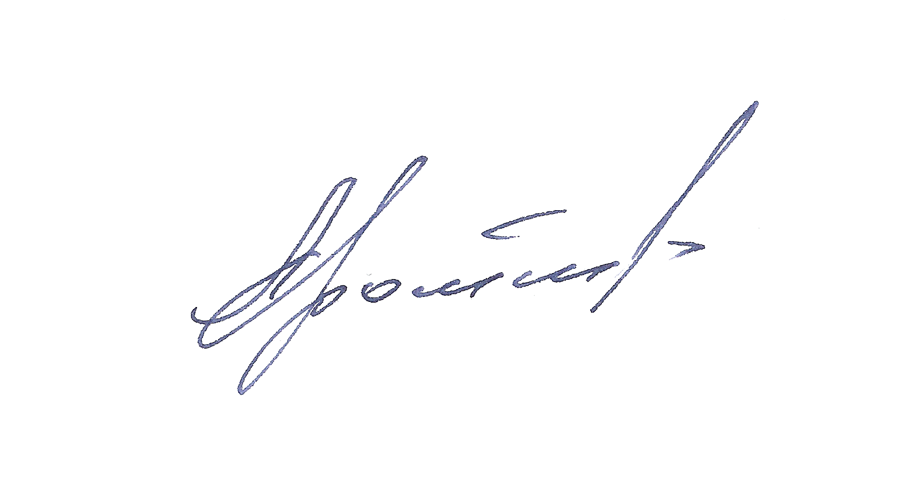
«УТВЕРЖДАЮ»

Председатель Правления Ассоциации
«Народные художественные промыслы России»

_____________________Г.А. Дрожжин

«30» апреля 2021г.

ПРОТОКОЛ
заседания экспертного совета по подведению итогов
выставки-конкурса «Великая Отечественная война в произведениях художников и мастеров народных художественных промыслов России»

Общий призовой и премиальный фонд 270 000 рублей

Присутствовали:

Дрожжин Г.А. – Председатель Правления Ассоциации «Народные художественные промыслы России», член Совета по государственной культурной политике при Председателе Совета Федерации Федерального Собрания Российской Федерации, член-корреспондент Российской Академии художеств – председатель Экспертного совета;

Мусина Р.Р. – профессор кафедры теории и истории декоративно-прикладного искусства и дизайна Московской Государственной промышленной Академии им. С.Г. Строганова, доктор искусствоведения, член Союза художников РФ – заместитель Председателя Экспертного совета;

Буфеева И.Ю. – доцент кафедры искусствоведения Института искусств РГУ им. А.Н. им. А. Н. Косыгина;

Гуляева Т. А. – заместитель Председателя Правления Ассоциации «Народные художественные промыслы России»;

Янткова Т. М. – член Союза художников России, руководитель проекта «Великая Отечественная война в произведениях художников и мастеров народных художественных промыслов России» - ответственный секретарь Экспертного совета.

Слушали: О присуждении дипломов и денежных премий по итогам выставки-конкурса
Постановили: присудить

Диплом и I премию в размере сорока тысяч рублей
ООО «Ярославская керамическая мануфактура»
(Ярославская область, город Ярославль)
за композицию «Победа».

Диплом и I премию в размере сорока тысяч рублей
Петровой Ольге Александровне,
ЗАО «Северная чернь»
(Вологодская область, город Великий Устюг)
за серию работ, выполненных к конкурсу.

Диплом и I премию в размере сорока тысяч рублей
ООО «Никон»
(Челябинская область, город Златоуст)
за панно «Кодекс чести Русского офицера».

Диплом и II премию в размере тридцати тысяч рублей
Дмитриеву Михаилу Сергеевичу,
ООО «Холуйская художественная фабрика лаковой миниатюры»
(Ивановская область, село Холуй)
за шкатулку «Письма с фронта» (28х22х5 см).

Диплом и II премию (коллективную) в размере тридцати тысяч рублей (по пятнадцать тысяч каждому)
Перфильевой Елене Васильевне,
Гуркиной Людмиле Викторовне,
ООО «Дельта-Х»
(Ставропольский край, город Кисловодск)
за скульптуру «Время любить… Победитель» (12,5х9,5х11 см).

Диплом и II премию в размере тридцати тысяч рублей
Колледжу дизайна и декоративного искусства
«Московская государственная художественно-промышленная академия
им. С. Г. Строганова»
(город Москва)
за коллекцию гобеленов, выполненных выпускниками.

Диплом и III премию в размере двадцати тысяч рублей
Егумнову Андрею Николаевичу
(Свердловская область, город Ирбит)
за композицию «Дорога жизни» (30х10х13 см).

Диплом и III премию в размере двадцати тысяч рублей
Паутову Сергею Адольфовичу,
ЗАО «Богородская фабрика художественной резьбы по дереву»
(Московская область, п. Богородское)
за композицию «Тишина» (3 предмета).

Диплом и III премию в размере двадцати тысяч рублей
творческой группе
ЗАО «Вятский сувенир»
(Кировская область, город Нолинск)
за набор ко дню Победы «Победный май» (матрёшка-футляр «Катюша», матрёшка-футляр «Кирюша», панно).

Председатель Экспертного совета Г.А. Дрожжин

Ответственный секретарь совета 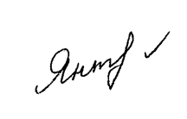 Т.М. Янткова

